Kingswood Isle of Wight — escuela de idiomas en el Reino Unido

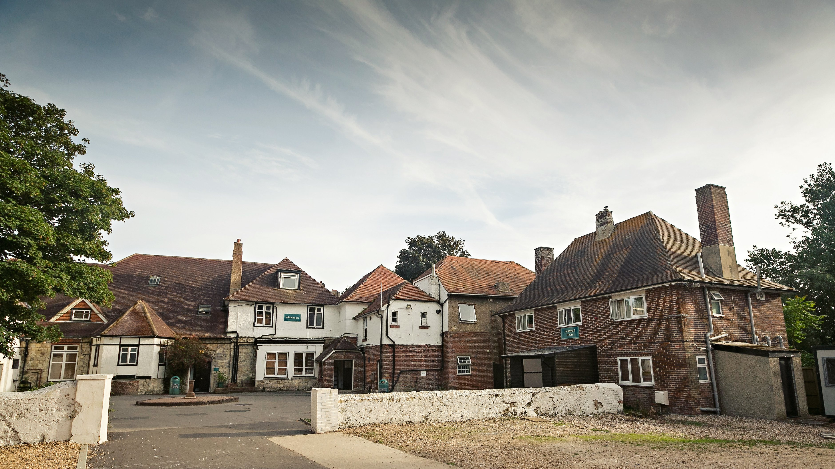

Kingswood - Isle of Wight, Old School Building, Bembridge, Isle of Wight, UK, from 8 to 17 age

Course intensity | 15
Accommodation | Residencia
Room type | Con varias camas
Bathroom facilities | Compartido
Meals | Desayuno, comida y cena
Excursions per week | 2
Weekday excursions | 1
Full day excursions | 1

Description

Why choose this program

Infrastructure

Sport infrastructure

Hobbies and clubs

What else included in the program price

Recommended arrival city

Лондон

Sample timetable
 | Morning | Afternoon | Evening
Day 1 | Llegada | Actividades | Actividades
Day 2 | Lecciones | Actividades | Actividades
Day 3 | Lecciones | Actividades | Actividades
Day 4 | Lecciones | Excursión a la Catedral de Canterbury | Actividades
Day 5 | Lecciones | Actividades | Actividades
Day 6 | Lecciones | Actividades | Actividades
Day 7 | Excursión a Londres | Excursión a Londres | Actividades + Salida día después

For booking please go to www.travelclass.org

